IMPLEMENTASI INTERNET OF THINGS (IOT) PENYIRAM

BIBIT MELON DENGAN METODE SIMPLEX

BERBASIS NODEMCU

Rukun Sihombing*,Kamil Erwansyah.**, Sri Murniyanti.***
*Sistem Komputer, STMIK Triguna Dharma
**Sistem Komputer,STMIK Triguna Dharma
***Sistem Informasi, STMIK Triguna Dharma

Article Info |  | ABSTRAK
Article history:  Received Jun 12th, 201x  Revised Aug 20th, 201x  Accepted Aug 26th, 201x |  | Tanaman merupakan mahluk hidup yang membutuhkan air untuk perkembangan hidupnya. Tingkat kesuburan dapat dipengaruhi dengan intensitas air tanah yang dikandungnya, terutama pada bibit tanaman melon yang sangat rentan dengan air dan kelembapan. Namun petani bibit melon masih mengalami kesulitan dalam hal penyiraman dan pemantauan karena harus dilakukan secara manual dimana cara ini kurang efektif, sebab menguras banyak waktu dan tenaga,selain itu adanya kelalaian petani dangangguan hewan yang mengaikabatkan rusak dan matinya bibit melon. Dalam mengatasi masalah tersebut, maka dibutuhkan sebuah teknologi yang menggunakan NodeMCU untuk sistem kendali penyiram bibit melon secara otomatis, sensor soil mousture sebagai pendeksi kelembapan, sensor PIR sebagai pendeteksi adanya hama yang akan merusak tanaman bibit melondan pemantauan dari jau dapat dilakukan menggunakan Internet of Things (IoT). Mentoring penyiraman dan pemantauan bibit melon ini memiliki sebuah sistem yang mampu memberikan informasi kepada petani melalui aplkikasi blynk yang mana pada saat sensor soil mousture mendeteksitanah kering maka pompa akan menyala, sensor PIR sebagai pendeteksi adanya gangguan hewan yang ketika terdeteksi maka buzzer akan menyala sekaligus informasi akan disampaikan ke aplikasi blink.
Keyword:
NodeMCU
Melon
Internet of Things (IoT)
Copyright © 2021 STMIK Triguna Dharma.
All rights reserved.

Corresponding Author: Rukun Sihombing
Nama : Rukun Sihombing
Program Studi : Sistem Komputer
STMIK Triguna Dharma
Email: Rukunm.Sihombing98@gmail.com

- PENDAHULUAN
Tanaman merupakan salah satu mahluk hidup yang membutuhkan air untuk perkembangan hidupnya. Tanah yang subur merupakan salah satu syarat agar tanaman dapat tumbuh dengan baik. Tingkat kesuburan dapat dipengaruhi dengan intensitas air tanah yang dikandungnya, terutama pada bibit tanaman melon yang sangat rentan dengan air dan kelembapan. Jika kondisi air yang minim bisa mengakibatkan menghambat pertumbuhan bibit melon.[1] Ditambah dengan banyaknya gangguan gangguan eksternal seperti anjing, ayam, kucing dan hewan lainnya.
Namun petani bibit melon masih mengalami kesulitan dalam hal penyiraman dan pemantauan karena harus dilakukan secara manual dimana cara ini kurang efektif, sebab menguras banyak waktu dan tenaga, selain itu bibit melon kadang mengalami kekeringan yang disebabkan oleh kelalaian petani yang lupa menyiram bibit melon tersebut[2], dan terkadang di tinggal sewaktu-waktu untuk melakukan perjalanan baik itu keluar kota maupun urusan mendesak lainnya. Yang dapat merusak tanaman bibit melon tersebut.
Berdasarkan uraian diatas tentang pentingnya mengatur kelembapan tanah yang tepat maka perlu dirancang sebuah sistem yang dapat menyiram dan mentoring bibit melon otomatis . kemudian untuk pemantauan dari jarak jauh dapat dilakukan menggunakan Internet of Things(IOT).
IOT (Internet of Things) adalah suatu konsep dimana objek tertentu punya kemampuan untuk mentransfer data lewat jaringan tanpa memerlukan adanya interaksi dari manusia ke manusia ke perangkat komputer.[3] Penerapan IOT pada alat penyiram bibit melon otomatis dan mentoring untuk meghemat waktu petani.[4]
Sistem mentoring yang digunakan adalah metode simplex untuk mencari nilai optimal dari program linier yang melibatkan banyak constraint (pembatas) dan banyak variabel (lebih dari dua variabel) serta salah satu teknik penyelesaian dalam program linier yang digunakan sebagai teknik pengambil keputusan dalam permasalahan yang berhubungan dengan pengalokasian sumber daya secara optimal.[5]
Dari masalah yang diuraikan, maka dalam hal ini yang mendasari diangkatnya judul “ Implementasi Internet of Things (IoT) Penyiram Bibit Melon Dengan Metode Simplex Berbasis Node MCU”

- METODE PENELITIAN
2.1 Kerangka Kerja
Untuk lebih memperjelas metode peneltian maka dijabarkan sebuah kerangka kerja dari penelitian yang dilakukan
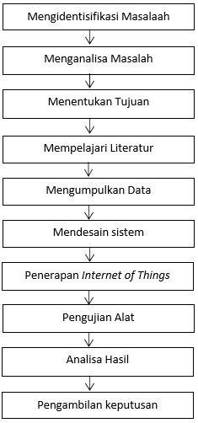

Gambar 2.1 Kerangka kerja

Berdasarkan Gambar 2.1 maka dapat diuraikan rangka-rangka kerja penelitian sebagai berikut :

      - Mengidentifikasi Masalah
Masalah yang diteliti ini akan dipecahkan dalam suatu penelitian adalah bagaimana untuk mengetahui berapa kelembapan tanah dan gangguan eksternal yang terdapat pada pembibitan melon kemudian bisa dilihat dari tampilan aplikasi Blink.
- Menganalisa masalah
Dalam penelitian ini analisa yang dilakukan yaitu hal membangun suatu sitem yang memanfaatkan metode simpleks sebagai pengamatan pada bibit melon tersebut.
- Menentukan tujuan
Menentukan tujuan penelitian ini akan dilakuan agar hasil yang diharapkan tidak berbeda dengan yang harapkan, dalam penelitian ini bertujuan untuk mengimplementasikan metode simpleks dalam monitoring tingkat kelembapan tanah dan gangguan eksternal pada tanaman bibit melon menggunakan IOT yang nantinya dapat diterapkan di lapangan.
- Mempelajari literatur
Mempelajari literature-literatur yang berhubungan dengan penelitian ini yang dapat dijadikan referensi, adapun literature yang dipakai dalam penelitian ini adalah tentang metode simpleks, Node MCU, sensor Soil moisture , dan aplikasi Blink.
- Mengumpulkan data
Mengumpulkan data-data, khususnya data-data dalam teori tentang metode simpleks, data-data pembuatan monitoring bibit melon, dan data-data tentang penelitian yang akan dibuat.
- Design sistem
Proses melakukan desain rancang bangan sistem dalam bentuk 3D dengan aplikasi google sketchup, penentuan komponen yang akan digunakan dan pemanfaatan Node MCU untuk mengendalikan system.
- Implementasi IOT Dalam Sistem Kelembapan Dan Infrared
Melakukan implementasi metode simpleks pada sistem monitoring bibit melon untuk mengetahui kelembapan tanah dan gangguan pada bibit melon tersebut dan dapat memantaunya dari tampilan aplikasi Blink.
- Pengujian Alat
Setelah perancangan sistem, tahap selanjutnya yang akan dilakukan adalah tahapan pengujian sistem monitoring bibit melon, hal ini dilakukan agar dapat melihat hasil kinerja alat yang dibangun.
- Analisa hasil
Hasil yang diperoleh dari pengujian kemudian dianalisa kembali agar hasil yang diinginkan lebih akurat dan sesuai dengan apa yang diharapkan. Ketepatan atau akurasi pada sistem yang akan bekerja untuk menginformasikan kelembapan tanah merupakan target yang harus dapat berjalan dengan maksimal pada sistem.
- Pengambilan keputusan
Setelah keseluruhan hasil pengujian dan analisa diperoleh tahap akhir tahap akhir adalah pengambilan keputusan akan kelayakan system yang akan di rancang, apakah sistem tersebut bisa dijalankan sebagaimana fungsi yang diharapkan sehingga dapat diimplementasikan kedalam dunia industri pertahanan.
Arsitektur Pengiriman data IoT
Adapun arsitektur pengiriman data IoT seperti berikut>
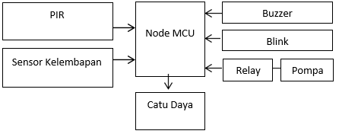
Gambar 2.2 arsitektur pengiriman data IoT
Pengiriman data pada sistem ini dimulai dari Node MCU sebagai pengendali utama sistem yang menjadi pemancar mini radio yang sudah dikoneksikan dengan wifi, dimana nantinya Node MCU akan terhubung pada catu daya sebagai sumber arus listrik, dan akan terhubung juga dengan Sensor Soil Moisture sebagai sensor kelembapan tanah , sensor PIR yang akan mendeteksi adanya gangguan pada bibit melon. Kemudian hasil penyiraman serta pembacaan sensor nantinya akan ditampilkan pada aplikasi blink di smartphone pengguna. Dan Buzzer sebagai outputan suara ketika terdeteksi adanya gangguan pada bibit melon.

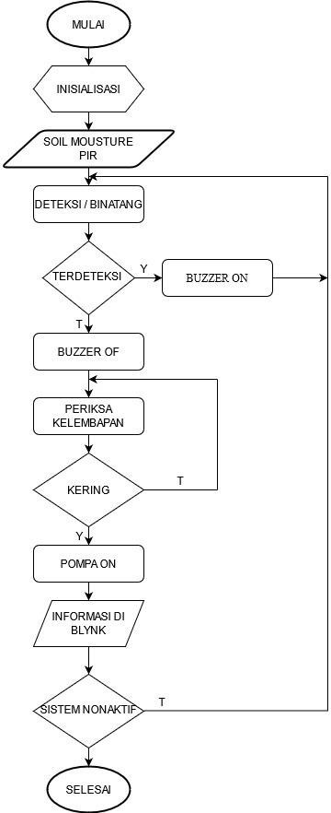
.
gambar 2.3 Flowchart sistem
Aliran kerja program pada gambar diatas ialah sistem akan dimulai dengan inisialisasi sistem tahap ini merupakan tahapan pemberian catu daya untuk mengaktifkan system dan rangkaian keseluruhan yang digunakan agar dapat berfungsi dengan baik selanjutnya masuk pada sensor Soil mousture yang akan mendeteksi kelembapan tanah dan sensor PIR akan membaca adanya gangguan, ketika ada gangguan buzer akan on atau berbunyi yang akan mengirimkan notifikasi ke Blynk setelah itu jika sensor soil mousture mendeteksi kering maka pompa akan ON , hasil akan dikirimkan ke Blynk bahwa pompa aktif kemudiaan sistem akan of dan kemudian akan melakukan penyiraman otomatis sesuai kondisi tanah dan mendeteksi adanya ganguan atau binatang.

Gambar 2.4 Blok Diagram.
Proses perancangan sistem ini dilakukan dengan Arduino uno, terdapat blok input, proses, dan output yaitu : 1. Blok input
Pada blok input terdapat sensor PIR digunakan sebagai pendeteksi gangguan dan sensor Soil moisture sebagai pedeteksi kelembapan tanah
2. Blok proses
Pada blok proses yaitu Node MCU sebagai mikrokontroler yang akan memproses input dari sensor PIR pendekteksi gangguan bibit melon dan sensor Soil moisture sebagai pedeteksi kelembapan tanah yang akan menghasilkan output yang akan mengirim perintah pada pompa dan akan mengirim data ke blink.

3. Blok output
Pada blok output terdapat pompa air yaitu untuk memompa air sesuai dengan pemrosesan data. Blink sebagai penampil data yang telah diproses oleh Node MCU untuk mengetahui apakah tanaman tersiram dan buzer akan berbunyi ketika ada gangguan terdeteksi.

- ANALISA DAN HASIL
Berikut Analisa dan hasil sistem berupa proses saat pompa air sudah terhubung pada catu daya 5 v dan sensor sudah pada media tanah untuk mendeteksi kelembapan sudah siap untuk digunakan:
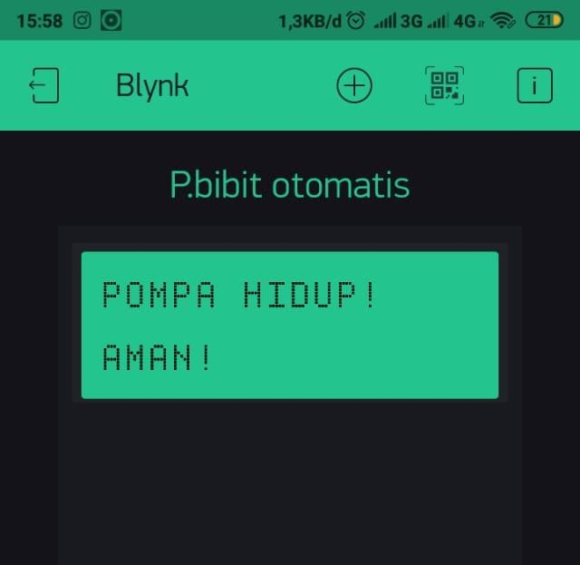
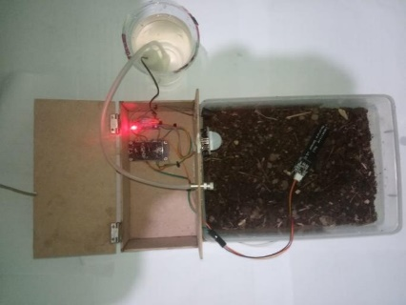

Gambar 2.5 Kondisi Tanah Kering dan tidak ada hama
Pada gambar 2.5 pada tahap pengujian sensor ini dilakukan pembacaan sensor berdasarkan kelembapan tanah dan hama yang dideksi. Dan pada hasilnya akan di informasikan pada aplikasi blink dimana pada gambar diatas di informasikan pompa hidup pada saat tanah kering dan tidak adanya hama yang terdeteksi atau bibit pada kondisi aman.
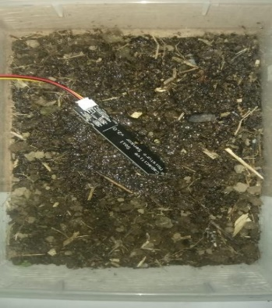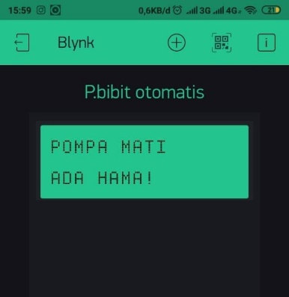

Gambar 2.6 Kondisi Tanah lembab dan adanya hama yang terdeteksi.
Pada gambar 2. pada tahap pengujian terdapat informasi pada aplikasi blink pompa mati karena sensor mendeteksi tanah lembab dan adanya hama yang terdeteksi atau tampilan informasi di blink ada hama.
- KESIMPULAN
Berdasarkan hasil penelitian ini, dapat disimpulkan beberapa hal mengenai monitoring penyiraman otomatis pada bibit melon sebagai berikut:
- Perancangan sistem monitoring dan rancang bangn alat penyiram bibit melon otomatis dan monitoring hama berbasis NodeMCU dimulai dengan mendesain sistem menggunakan aplikasi 3D sketchup dan disimulasikan menggunakan aplikasi rangkaian elektronika proteus sehingga terancang hardware yang sesungguhnya untuk diimplementasikan pada tanaman melon.
- IoT atau internet of things merupakan komunikasi cloud atau jarak jauh antara perangkat keras ke sistem. Penerapan komunikasi ini antara lain hardware atau NodeMCU harus terkoneksi ke akses internet yaitu melalui wireless koneksi dan terhubung ke WAN sehingga dapat berkomunikasi ke platform blynk dengan online atau realtime.
- IoT atau internet of things merupakan komunikasi cloud atau jarak jauh antara perangkat keras ke sistem. Penerapan komunikasi ini antara lain hardware atau NodeMCU harus terkoneksi ke akses internet yaitu melalui wireless koneksi dan terhubung ke WAN sehingga dapat berkomunikasi ke platform blynk dengan online atau realtime.

UCAPAN TERIMA KASIH
Puji Syukur dipanjatkan kepada Tuhan Yang Maha Esa karna berkat kasih karunian-Nya yang memberikan kesehatan dan kesempatan sehingga dapat diselesaikan jurnal ilmiah ini dengan baik. Ucapan terima kasih ditujukan kepada orang tua saya atas kesabaran, ketabahan, serta ketulusan hati memberikan dorongan moral maupun material serta doa yang tiada hentinya. Ucapan terima kasih juga ditujukan untuk pihak-pihak yang telah mengambil bagian dalam penyusunan jurnal ilmiah ini.

REFERENSI
[1] Prasojo, “Pembenihan Melon (Cucumis melo L.) di CV. Multi Global Agrindo Karangpandan,” 2007.
[2] A. R. Putri, Suroso, and Nasron, “Perancangan Alat Penyiram Tanaman Otomatis pada Miniatur Greenhouse Berbasis IOT,” Semin. Nas. Inov. dan Apl. Teknol. di Ind. 2019, vol. Volume 5 n, pp. 155–159, 2019.
[3] Linda Purnama, “INTERNET OF THINGS (IoT),” 2018.
[4] K. Y.-D. Yl-, T. Elektro, U. Sam, R. Manado, and J. K. B. Manado, “Rancang Bangun Penyiram Tanaman Berbasis Arduino Uno Menggunakan Sensor,” vol. 7, no. 3, 2018.
[5] M. Rusli, “Metode Simpleks Dalam Pemograman Linier,” J. Teknol. Inf., vol.

BIBLIOGRAFI PENULIS

 | Rukun Sihombing pria kelahiran PancurNauli, 12 September 1998 ini merupakan seorang mahasiswa yang sedang menempuh pendidikan tingkat akhir di STMIK Triguna Dharma Medan jurusan Sistem Komputer stambuk 2017. Beliau merupakan anak pertama dari Bapak Amos Sihombing dan Ibu Dorkas Purba. Rekam pendidikannya yaitu SDN 030293, SMP Negeri 1 Parbuluan, SMK Negeri 1 Parbuluan. Dan saya memiliki bidang keilmuan di jaringan , editing vidio dan robotic.
Nama : Kamil Erwansyah, S.Kom., M.Kom.
NIDN : 0107088404
Program Studi : Sistem Informasi STMIK Triguna Dharma
Deskripsi : Dosen Tetap STMIK Triguna Dharma pada Program Studi Sistem Informasi yang aktif mengajar dan fokus pada bidang keilmuan Sistem Pendukung Keputusan, Data Warehouse & Data Mining, Pemrograman Desktop serta Pengembangan Teknologi dari Sistem Cerdas pada bidang Sistem Komputer
Prestasi : Dosen Terbaik Tahun 2017 & Ketua Pusat Riset dan Pengabdian Masyarakat (PRPM) STMIK Triguna Dharma Tahun 2021

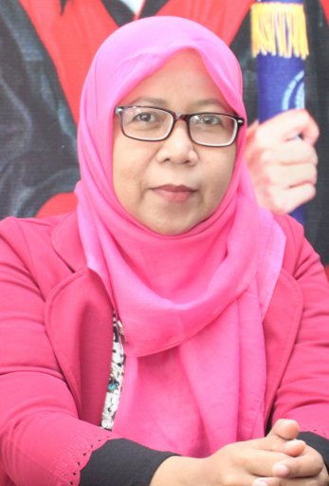 | - Biodata  - Nama Lengkap : Sri Murniyanti S.S., M.M.  - Tempat,tgl lahir : Medan 3 Januari 1972  - Jenis Kelamin : Perempuan.  - Status : Dosen STMIK Triguna Dharma.  - NIDN : 0103017204.  - Keilmuan : PMB,Teknik Pemasaran,Technopreneur.  - Alamat E-mail : rimurnianti21@gmail.com  - Nomor Telp/HP : 082165245043.  - Riwayat Pendidikan  - S1 Universitas Islam Sumatera Utara (UISU) 1999.  - S2 STIE GANESHA PROGRAM PASCA SARJANA 2005.  - Dosen Tetap STMIK Triguna Dharma yang aktif mengajar dan fokus pada bidang keilmuan Manajemen

